ESCUELA SUPERIOR POLITECNICA DEL LITORALFacultad de Ingeniería en Electricidad yComputación
“AHORRO ENERGÉTICO COMO IMPLEMENTACIÓN DE SEGURIDAD ELÉCTRICA Y SU ANÁLISIS DE VIABILIDAD ECONÓMICA”

INFORME DE MATERIA DE GRADUACION
PREVIO A LA OBTENCION DEL TITULO DE:
INGENIERO EN ELECTRICIDAD ESPECIALIZACIONELECTRONICA Y AUTOMATIZACION INDUSTRIAL
Presentado por:
CESAR VICENTE CANCHINGRE CAJAMARCA WELLINGTON ISAAC MALIZA CRUZ
GUAYAQUIL – ECUADORAÑO: 2010
AGRADECIMIENTO
A Dios que me dio la oportunidad de vivir y de regalarme una familia maravillosa. Con mucho cariño para mis padres que me dieron la vida y me han respaldado en todo momento. Gracias por todo papá y mamá por darme una carrera para mi futuro y por creer en mí.
César Canchingre C.
DEDICATORIA
Este trabajo se lo de dedico a Dios y a mis padres maravillosos Rosa Cajamarca y César Canchingre, a mis hermanos Carlos, Leonardo, Marlon, Mildred, también a mi esposa Karen Campelo y sobre todo a nuestra hija Kayleigh, sin el apoyo de todos ellos, nada de esto hubiese sido posible, para poder culminar una etapa más de mi vida.
César Canchingre C.
AGRADECIMIENTO
A mis padres por su apoyo incondicional.
Wellington Maliza C.
DEDICATORIA
Este trabajo se lo de dedico a Dios y a mis padres.
Wellington Maliza C.
TRIBUNAL DE SUSTENTACION
Ing. Juan GalloPROFESOR DE LA MATERIA
Ing. Alberto Larco GómezPROFESOR DELEGADO DEL DECANO
DECLARACIÓN EXPRESA
“La responsabilidad del contenido de esta Tesis de Grado nos correspondenexclusivamente; y el patrimonio intelectual de la misma a la ESCUELASUPERIOR POLITÉCNICA DEL LITORAL”(Reglamento de Graduación de la ESPOL)
César Vicente Canchingre Cajamarca.
Wellington Isaac Maliza Cruz.
RESUMEN
El presente trabajo realizará un análisis del Ahorro energético como implementación de Seguridad Eléctrica y su Análisis de Viabilidad Económica. Rentabilidad económica y técnica del estado de los elementos eléctricos del Colegio Técnico Josefino Padre Marcos Benetazzo.
La comparación técnica se la hizo a través de un estudio realizado de las instalaciones eléctricas del colegio, permitiéndonos conocer el estado en el que se encuentran estas.
La comparación económica se la hizo con investigaciones hechas a directamente de las planillas que la empresa eléctrica emite al colegio.
El análisis de operación se lo pudo realizar gracias a los datos obtenidos en el transcurso de este estudio visitando constantemente a dicho colegio para determinar las ventajas y desventajas que poseen cada una sus redes eléctricas.
El análisis de rentabilidad se lo obtuvo usando métodos de evaluación de proyectos conjuntamente con datos reales obtenidos por su respectivo proveedor en este caso la Empresa Eléctrica, mas costos actuales
detallados en este estudio que están involucrados.Al final de este trabajo se espera concluir cual será la rentabilidad económicay técnica al momento de hacer un correctivo de sus redes eléctricas en casoque se tenga que realizar.
INDICE GENERAL
RESUMEN
INDICE GENERAL
INDICE DE FIGURAS
INTRODUCCION
CAPITULO I
1.1 Planteamiento del Problema............................................................. 1
1.2 Formulación del Problema ................................................................ 2
1.3 Delimitación ...................................................................................... 2
1.3.1 Objeto de Estudio .................................................................. 2
1.3.2 Campo de Acción .................................................................. 3
1.4 Objetivos........................................................................................... 4
1.4.1 General.................................................................................. 4
1.5 Justificación ...................................................................................... 5
CAPITULO II MARCO TEORICO
2.1 Información Teórica .......................................................................... 7
2.1.1 Energía útil ............................................................................ 7
2.2 Definiciones generales de Electricidad ............................................. 8
2.2.1 Conductores Eléctricos y su resistencia ................................ 8
2.2.2 Potencia Eléctrica.................................................................. 13
2.2.3 Transformadores ................................................................. 14
2.2.3.1 Tipos de Esfuerzos existentes en el Transformador .. 15
2.2.3.2 Propiedades del aceite Aislante y su degradación..... 16
2.2.4 Instalaciones Eléctricas......................................................... 18
2.2.4.1 Tipos de Conductores para una instalacione Eléctrica18
2.3 Criterios Fundamentales Para Evaluar una Inversión
2.3.1 Criterio de Retorno de inversion o Pay Back......................... 22
2.3.2 El Valor Actual Neto del Capital (VAN).................................. 24
2.3.3 Tasa Interna de Rentabilidad (TIR) ....................................... 25
2.3.4 El Plazo de Recuperación con Descuento (PRD) ................. 26
2.3.5 Comparación entre el VAN y el TIR ...................................... 27
2.3.6 Los Impuestos en las Inversiones ......................................... 27
2.3.7 Idea a defender y variables ................................................... 31
CAPITULO III
3.1 Propuesta Tecnica. .................................................................. 32
CONCLUSIONES Y RECOMENDACIONES ANEXOS REFERENCIAS BIBLIOGRAFICAS
INDICE DE FIGURAS
Fig. 1.-Exteriores del laboratorio…………..……………………………………..9 Fig. 2.-Transformador………...…………………………………………………14 Fig. 3.-Copia de planilla de pago del colegio por concepto de consumo
energetico……………………………..…….………………………….…………29 Fig.4.-Copia de planilla de pago del colegio por concepto de consumo energetico…………………………………………………………………………30
INDICE DE TABLAS
Tabla [ ] Valores de Carga Actual del colegio Benatazzo ............................ 20Tabla [ ] Detalles de la inversion para el proyecto ....................................... 23Tabla [ ] Valores Propuesto de consumo eléctrico....................................... 55Tabla [ ] Valores cancelados en el año 2009 por consumo eléctrico ........... 58Tabla [ ] Valores propuestos que hubiesen sido cancelados en el 2009 ..... 65
CAPITULO I EL PROBLEMA.
1.1 Planteamiento del Problema.
La aplicación de un análisis de viabilidad económica en las estaciones y acometidas eléctricas del Colegio Técnico Josefino Padre Marcos Benatazzo, Observando así los recibos de pago del colegio en donde podremos darnos cuenta del alto valor cancelado por consumo de energía eléctrica en algunos de los meses y en un menor grado en otros, sin embargo se observo las condiciones actuales de los tableros de la subestación, así como las diferentes acometidas y Disyuntores donde estos se encuentran en mal estado, los mismos que se encuentran ubicados en oficinas, baños, salas parroquiales, patios, etc.
1.2 FORMULACIÓN DEL PROBLEMA.
Como disminuir el gasto por consumo eléctrico en Colegio Técnico JosefinoPadreMarcosBenetazzo?
1.3 DELIMITACIÓN.
1.3.1 Objeto de estudio:
Diagnosticar el estado actual de las subestaciones y de las diferentes acometidas así como de los Tableros de distribución de las oficinas, patios, baños, biblioteca, secretaria, librería y sala parroquial, realizando un estudio inicialmente del consumo eléctrico actual, para posteriormente proceder a una comparación y ver si la viabilidad económica, con los cálculos hechos de dimensionamiento de conductores y Disyuntores, son los correctos para nuestro objetivo.
1.3.2 Campo de acción:
Una vez realizado el estudio y hecha la comparación de viabilidad económica, y si los resultados son los correctos, procederemos al dimensionamiento de los conductores y Disyuntores se procederá al cambio de los conductores que se encuentren en malas condiciones o mal dimensionados debido a que estos pueden causar un sobrecalentamiento ó cortocircuito, con respecto a los Disyuntores se empezará cambiando los que estén sobredimensionados por motivos que estos no darán la protección para lo cual fueron diseñados.
El estudio se lo realizara empezando por el transformador de entrada, luego sus acometidas eléctricas, realizando un análisis del estado en que se encuentran estas.
1.4 OBJETIVOS
1.4.1 OBJETIVO GENERAL
Cabe indicar que el objetivo principal es el ahorro energético, y que este nos de un menor costo de gasto en las planillas de consumo eléctrico, para lo cual aplicaremos formas, métodos o aplicaciones, y así demostrar además que tendremos también una seguridad eléctrica mas adecuada.
1.5 JUSTIFICACIÓN.
El Estudio de Viabilidad económica tiene un impacto directo sobre mejorar, corregir alguna deficiencia en las instalaciones eléctricas dando así una mejor Seguridad Eléctrica, por estas deficiencias se han producido innumerables los accidentes eléctricos en los que se a perdido vidas, personas han perdidos puestos de trabajo, información y dinero, etc.
Por no considerar las condiciones de seguridad en los tableros eléctricos, tomacorrientes, iluminarías, conductores eléctricos y pozo a tierra, muchos de estos casos se pueden evitar identificando las situaciones de peligro y adoptando oportunamente las correcciones oportunas para así tener un ahorro energético.
De acuerdo a la Ley sobre Instalaciones, Suministro y Uso de la Energía Eléctrica (NOM-001-SEDE-2005) en el Art. 110–9, 110–10. “Todos los equipos destinados a interrumpir corrientes de falla deben tener una capacidad interruptiva nominal suficiente para la tensión nominal del sistema y la corriente disponible en sus terminales de entrada…”. A demás es requisito indispensable tener este Estudio actualizado en las auditorias de la certificación OSHAS 18000.
CAPITULO II
MARCO TEORICO
2.1 INFORMACION TEORICA.
2.1.1 Energía Útil
Es la energía de uso final es decir, la que se utiliza, como por ejemplo la luz, el calor, la energía química en una batería, esta es la energía que analizaremos para poder llegar a un ahorro energético y económico que es lo que se busca. [1]
2.2 Definiciones Generales de Electricidad
2.2.1 Conductores eléctricos y su resistencia
Como sabemos los conductores eléctricos son cuerpos capaces de conducir o transmitir la electricidad [1].
Ahora! Si dicho conductor está en buen estado la conducción de la electricidad será buena, pero como sabemos todo conductor se opone al paso de la corriente esta oposición se la denomina resistencia, si en una instalación como esta que vamos a estudiar tenemos un conductor que va desde el panel de Disyuntores y recorre una distancia, esta distancia permitida por ley es de hasta 10 metros, hasta llegara al punto de carga, ahora bien para asegurarnos que existirá una excelente conducción sin que nuestro conductor sufra daños debemos considerar muchos factores como son [1]:
-Temperatura.-En este caso la temperatura consideraremos es la de la ciudad de Babahoyo cuya temperatura fluctúa entre los 30^{O}C y 34^{O}C grados, esta temperatura, mas la ubicación del conductor, esto lo podemos observar en la Fig. [1] influirá directamente en la
resistencia que ofrecen los conductores al paso de la corriente, por que a mayor temperatura, la resistencia se incrementa, por lo tanto el incremento de temperatura debido a estas dos causas ocasiona que el aislamiento del conductor se deteriore mas rápido [2].
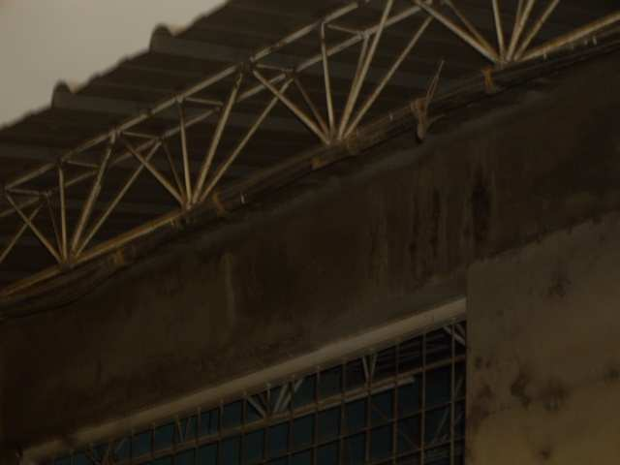
Fig. [1]
Como podemos observar el tendido eléctrico se encuentra cerca del techado, lo que implica que la resistencia será mayor debido a la temperatura de la ciudad y al paso de la corriente, por ende al existir una resistencia mayor habrá un consumo mayor de energía, además una pérdida mayor de energía en forma de calor, ahora como sabemos que al circular mayor corriente por el conductor, este aumento de corriente hará que el conductor se caliente, lo que producirá un aumento adicional de temperatura [3].
Como sabemos, este aumento de temperatura no daña el cobre, pero en cambio, si daña el aislamiento, cuando se calienta más allá de lo normal, este aislamiento puede dañarse de varias maneras, este daño depende del grado de calentamiento y del tipo de aislamiento que tenga el conductor, en las instalaciones eléctricas del colegio tenemos el conductor tipo TW que soporta unos 60^{O}C . Algunos de estos aislamientos se derriten debido a la temperatura a la que están sometidos, otros se endurecen y otros que se queman.
Cualquiera que sea el efecto, una vez que se dañe, pierde sus propiedades aisladoras y por ende puede ocasionar un cortocircuito y por supuesto, incendios [3].
-sección transversal.-Este es otro factor que influye en el consumo eléctrico principalmente en las edificaciones públicas que tienen sus años, ahora bien, por que decimos eso, bueno es fácil por que este tipo de edificaciones no renuevan sus instalaciones eléctricas, pero si incrementan sus cargas, y nunca se toma en cuenta si el conductor actual soportara este incremento de carga, por lo tanto como tenemos conocimiento que el colegio tiene mas demanda energética, por consiguiente debido a este crecimiento del colegio los calibres de los conductores eléctricos que se encuentra actualmente en la institución no será la adecuada, debido a que se encuentra trabajando en el limite de conducción, ahora si tomamos en cuenta el tipo de aislante que tiene las instalaciones es TW a 60^{O}C , que es la temperatura máxima a la cual el conductor trabaja sin inconvenientes, analizando el ambiente en el que el conductor trabaja nos daremos cuenta que el aislante del conductor se esta
deteriorando, decimos esto por los conductores que mostramos en la Fig. [1] están sometido a 2 temperaturas, una la temperatura ambiente que es de 32^{O}C y la de del conductor que es unos 21^{O}C
mas, es decir la temperatura del conductor será de 53^{O}C , lo que implica que la resistencia del conductor aumentara y por ende habrá mas perdida de potencia en forma de calor y un mayor consumo de energía que se vera reflejado en un aumento del 3.3%, en las planillas pago del colegio, con esta temperatura de trabajo el aislante se deteriorara cada vez mas [4].
El calibre actual de los conductores en su mayoría tiene un calibre menor, por ende a menor sección mayor resistencia, y a mayor resistencia, mayor consumo eléctrico, este consumo será en un aumento del 3.3%, y a mayor consumo mayor pago en la planilla, ahora bien si tenemos un conductor de mayor sección, este tendrá una menor resistencia y a menor resistencia, menor consumo eléctrico, y a menor consumo eléctrico menor pago de la planilla eléctrica, este será nuestro trabajo recalcular la carga actual del colegio para así dimensionar el calibre correcto del conductor [4].
2.2.2 POTENCIA ELECTRICA
La Potencia eléctrica es la cantidad de energía eléctrica, que consume aparato eléctrico o electrónico en una determinada unidad de tiempo. Si el consumo de energía aumenta la potencia también aumenta [5].
El colegio posee varios artefactos eléctricos que ha ido adquiriendo con el pasar de los tiempos, este aumento de potencia me ha ido afectando en el conductor, por que al aumentar la potencia la corriente aumenta y al suceder esto la temperatura del conductor también aumenta, como ya sabemos que la temperatura máxima de operación del conductor es de hasta 60 grados lo que me dice que el aislante esta sufriendo las consecuencias de este aumento de potencia.
Para calcular la potencia que consume un aparato eléctrico es la siguiente:
V ² P = R × I ² = R
2.2.3 TRANSFORMADOR
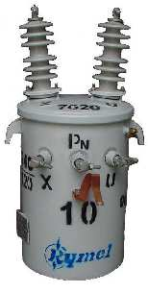
[Fig. 2]
El transformador eléctrico es una máquina considerada como un elemento fiable en las instalaciones [12].
Actualmente el transformador con el que cuenta el colegio es de 15KVA, ahora con el incremento de potencia este transformador se esta saturando, debido a que el transformador se esta sobrecargando y esta situación hace que el transformador sufra un aumento de temperatura lo que hará que el aislamiento envejezca rápidamente esta situación la explicaremos en el siguiente ítem [12].
2.2.3.1 Tipos de Esfuerzos existentes en un Transformador
Cuando se produce algún esfuerzo en el transformador como es el caso de nuestra investigación, dicho esfuerzo puede estar dado por ejemplo [12]:
-Por un cambio de carga.-esto actualmente ocurre en el colegio,
las cargas han aumentado sin realizar un estudio de cargas del
transformador, para ver si este soportara dicho aumento de carga. Si el transformador esta trabajando en su limite de operación este sufrirá un aumento de temperatura, deteriorando mi aislante y por ende aumentando mi consume eléctrico en un 3.3% [12].
-sobretensión de origen atmosférico o de maniobra, si los materiales no están en buen estado, pueden dar origen a una avería que en muchos casos no se manifiesta de manera inmediata por lo que se denomina latente [12].
2.2.3.2 Las Propiedades del Aceite Aislante y su Degradación
Como consecuencia de los cambios de carga que ha sufrido el colegio, la temperatura del transformador, y la del aceite, cambian. Por ello varía el nivel del aceite en el depósito de expansión, saliendo y entrando aire [12].
A pesar del silicagel (este se deteriora con la temperatura) entra humedad y pasa al aceite [12].
Sólo unos veinte miligramos de agua por kilogramo de aceite, 20 ppm, pueden provocar la caída del cincuenta por ciento de la rigidez dieléctrica. Esto supone un evidente peligro para la seguridad de las personas y la instalación ya que es el aceite aislante el que soporta, casi él solo, el aislamiento a tierra [12].
Por otra parte, el aceite alcanza una temperatura lo suficientemente elevada como para reaccionar con el oxígeno que tiene disuelto [12].
Los depósitos dificultan la refrigeración del transformador elevando su temperatura de funcionamiento. Esto produce una descomposición más rápida del aceite al elevarse la temperatura. Algunos de los productos de descomposición del aceite son ácidos. [12]
Los compuestos polares contribuyen a aumentar las pérdidas dieléctricas del transformador, que como en el caso de los sedimentos, elevan la temperatura del aceite, por consecuencia me elevara la resistencia y elevara el consumo energético, provocando deterioro inmediato del transformador. [12]
2.2.4 INSTALACION ELECTRICA
Conjunto de aparatos y de circuitos asociados, en previsión de un fin particular producción, conversión, transformación, transmisión, distribución o utilización de la energía eléctrica [10].
2.2.4.1 TIPOS DE CONDUCTORES PARA UNA INSTALACION ELECTRICA
El estudio lo vamos a realizar a un edificio público, en estas instalaciones debemos tomar en cuenta mucho lo que tiene que ver los conductores eléctricos ya que el papel que estos desempeñan en una instalación son de mucha importancia [10].
Aquí explicaremos que tipo de conductor seria el ideal para nuestras instalaciones y para nuestro objetivo que es el ahorro energético y por ende nos llevara a una seguridad eléctrica. Ahora bien en la taba del ANEXO C encontramos todos las calibres de los conductores que existen en el mercado, para la selección de un conductor es muy importante saber que corriente transporta y sobre todo seleccionar el tipo de aislamiento, nosotros escogimos el aislamiento THHN que es uno de los mejores, su temperatura de servicio es de 90^{O}C y su cubierta es de nylon, este es el conductor que le proponemos al administrador del los curas usar para las instalaciones por sus características de trabajos en ambientes secos y húmedos la cubierta lo hace resistente a la acción de aceites, grasas, ácidos y gasolina. Si nos fijamos en la tabla [1], podemos ver la carga real que existe ahora en el colegio y también los conductores que existe en el, pero son de aislamiento TW [10].
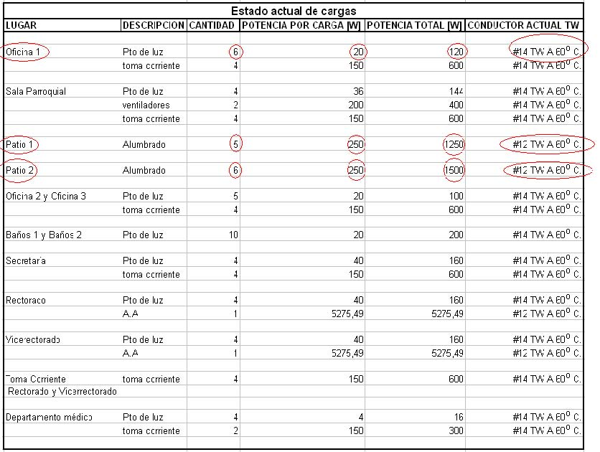
Tabla [1]
Lo que se encuentra encerrado en círculo son potencias y valores a cambiar debido a que el consumo de potencia es exagerado, pudiendo cambiarla por potencias menores existentes en el mercado como son las de lámparas de mercurio, mas adelante veremos los resultados.
2.3 Criterios fundamentales para evaluar una inversión
Como sabemos que para toda inversión siempre debemos evaluar muchos
aspectos, para que la decisión tomada sea la correcta.Para saber si la inversión que deseamos realizar es la adecuada debemostomar en cuenta los siguientes criterios [13].
  - • Que haya ahorro energético. Como sabemos que existirá el ahorro energético en el proyecto? Bien, esto lo sabremos más adelante en el Capitulo III en donde realizaremos algunos cálculos con el objetivo de dimensionar los conductores y los Brecker del
  - establecimiento y al final realizar una comparación de la potencia consumida en el cálculo con la potencia real consumida verificada en la factura [13].
- Que sea rentable.

Si los cálculos que realicemos nos da un menor consumo en energía eléctrica esto implicara que el colegio tendrá un ahorro económico, energético y sobre todo una seguridad eléctrica, si esto se llegara a dar esto significa que la inversión será rentable [13].
2.3.1 Criterio de Retorno de Inversión o Pay-back
Este es uno de los criterios más utilizados; por que con este calculamos el número de años que se tardara en recuperar una inversión. Claro que nos Interesa que este valor sea lo más bajo posible. Si los flujos de caja son constantes: F₁ = F₂ = .... = F_{n} = F , el Pay-back, P, vale [13],
1
P =
F Donde P es el coste inicial de la inversión, es decir el valor de la inversión que debe tener en cuenta el colegio al iniciar el proyecto, este valor se deduce en los siguientes gastos:
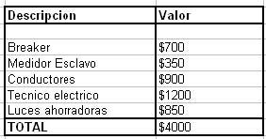
Tabla [2]
F El flujo de caja, supuesto constante. El flujo de caja es la acumulación neta de activos líquidos en un periodo determinado y, por lo tanto, constituye un indicador importante de la liquidez del colegio. [13]
Cuando los flujos netos de caja no son constantes se determina acumulando los flujos hasta que su suma sea igual al desembolso inicial [13].
2.3.2 El valor actual neto del capital (VAN)
Por Valor Actual Neto de una inversión se entiende la suma de los valores actualizados de todos los flujos netos de caja esperados del proyecto, deducido el valor de la inversión inicial [13].
Si nuestro proyecto de inversión llega a tener un VAN positivo, esto nos da la pauta que el proyecto es rentable, para el colegio [13].
El primer parámetro que debe evaluarse es el valor actual del capital, VA, llamando k el tipo de actualización, el VAN es
VAN =−I + ^{F1} + ^{F2}₂ + .. + ^{FN} _{n} =−I + ∑ ^{n Fi}_{i}(1 + k )(1 + k )(1 + k ) i =1 (1 + k )
Siendo I , La inversión que hará el colegio para mejorar sus instalaciones eléctricas, ver Tabla [2].
F₁, F₂,... F_{n}Flujos mensuales de caja que genera el capital,
estos flujos corresponden a los pagos de las planillas por consumo eléctrico Fig. [2]. Sirve para que los directivos el plantel controlen los flujos de ingresos y egresos y realicen proyecciones para los años siguientes una vez realizado el proyecto de ahorro [13].
k Tipo de actualización y
n Número de años que se considera la inversión.
2.3.3 Tasa interna de rentabilidad (TIR)
Este método consiste en calcular la tasa de descuento que hace cero el VAN. Un proyecto es interesante cuando su tasa TIR es superior al tipo de descuento exigido para proyectos con ese nivel de riesgo, es decir este método considera que una inversión es aconsejable si la T.I.R. resultante es igual o superior a la tasa exigida por el inversor, y entre varias alternativas, la más conveniente será aquella que ofrezca una T.I.R. mayor [13].
FF F
0 =−I + ¹ = ² + .. + ^{N}
2
(1+ TIR )(1+ TIR )(1+ k )^{n} Siendo I , El valor de la inversión anteriormente mencionada, ver Tabla [2].
En la anterior ecuación tenemos una serie de n términos; si los flujos de caja son iguales se trata de una progresión geométrica y se cumplirá
n
F[(1+ TIR )−1]
− I = 0
n
TIR (1+ TIR )
Y por tanto
n
F[(1+ TIR )−1]
= I
n
TIR (1+ TIR )
2.3.4 El plazo de recuperación con descuento (PRD)
Es el periodo de tiempo que tarda en recuperarse, en términos actuales, el desembolso inicial de la inversión. Debe cumplirse [13]:
^{F}1 ^{F}2 ^{F}PRD ^{0 =−I +}(1+ k )⁺(1+ TIR )^{2 + .. +}(1+ k )^{PRD}
Si los flujos de caja son constantes,
PRD
F[(1+ k )−1]
= I
PRD
k(1+ TIR )
2.3.5 Comparación entre el VAN y el TIR
Dado que se trata de los dos criterios más utilizados es conveniente establecer algunas singularidades de su utilización [13].
El VAN mide la rentabilidad de la inversión en términos de valor absoluto y actual que es lo que interesa para la empresa cuando se trata de valorar una inversión determinada [13].
El TIR es una medida relativa de la inversión y puede ser más adecuado para escoger entre diversas opciones de una misma inversión [13].
2.3.6 Los impuestos en las inversiones
Los impuestos gravan los beneficios del Colegio Benatazzo son:
-cargo de comercialización.
-Alumbrado publico.
Estos impuestos afectan a la rentabilidad de la institución, por ello es muy importante tenerlos en cuenta en la selección de la inversión [13].
A continuación adjuntamos unas de las planillas canceladas por el Colegio
Donde el valor encerrado por un círculo son los impuestos que se cancelan por consumo de energía.
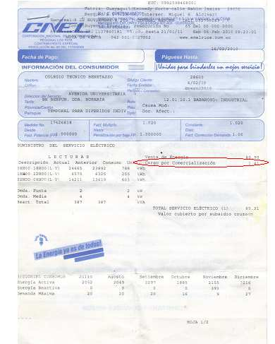
Fig. [3]
Planilla de pago por concepto de consumo de energía eléctrica, encerrado en un círculo se indica el valor a pagar por el impuesto cargo por comercialización.
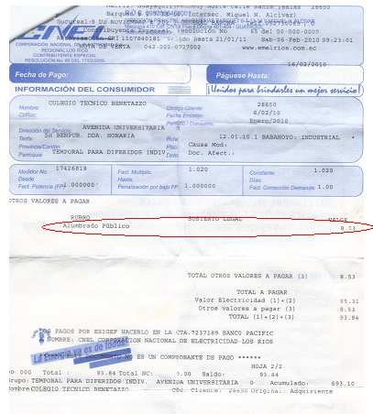
Fig. [4]
Planilla de pago por concepto de consumo de energía eléctrica, encerrado en un círculo se indica el valor a pagar por el impuesto de Alumbrado Público.
2.3.7 IDEA A DEFENDER Y VARIABLES
La idea a defender queda plasmada en los siguientes términos:“Con la implementación de un plan de seguridad eléctrica y analizando su
viabilidad económica se mejorará el ahorro energético del Colegio TécnicoJosefino Padre Marcos Benetazzo”Las variables son las siguientes:
Variable Independiente: implementación de seguridad eléctrica Variable Dependiente: Ahorro energético
CAPITULO III
PROPUESTA TECNICA
En este capitulo realizaremos los cálculos para dimensionar los conductor principal, y los Disyuntores para así calcular el transformador y tomar la decisión, si existiera la oportunidad de cambiar el transformador, si se llegara a demostrar que esta sobre saturado. Iremos describiendo cada una de las cargas.
Iniciamos con el cálculo de los Brecker que nos protegerán contra un sobre voltaje, un bajo voltaje o un cortocircuito, como tenemos en el cuadro # los datos de carga procedemos a encontrar la corriente de estos circuitos:
OFICINA 1
En este sector del colegio tenemos una potencia total de 120W a 110V cuya potencia resulta del consumo de 6 focos de 20Wc/u, esta carga la bajaremos a 80W la potencia total consumida por 4 tubos fluorescente de 20 W c/u, con estos dos datos podemos encontrar la nueva corriente de consumo de la carga.
P 80 W
I₁ =
== 0.67 A
V 120
Calculo del conductor:
C₁ = I₁ *1.25 = 0.67 *1.25 = 0.83 A
∴Donde el valor de 1.25 es un factor constante que se toma en cuenta al momento de dimensionar un conductor.
En el ANEXO C nos recomienda usar el conductor #14 THHN a 90^{O}C .
Calculamos el Disyuntor.
B₁ = I_{MAYOR} *2.5 + ∑ I _{otrasc arg as}
∴Donde el valor de 2.25 es un factor constante que se toma en cuenta al momento de dimensionar un Disyuntor.
B₁ = I₁ * 2.25 = 0.67 *2.25 + 3*0.67 = 3.5A
En el ANEXO D nos recomienda usar un Disyuntor de 15 Amp.
BAÑO 1 Y BAÑO2
-PUNTOS DE LUZ
En el sector del los baños tenemos una potencia total de 200W a 110V cuya potencia resulta del consumo de 10 focos de 20Wc/u, esta carga la bajaremos a 160W la potencia total consumida por 8 tubos fluorescente de 20 W c/u, con estos dos datos podemos encontrar la nueva corriente de consumo de la carga.
P 160 W
I₂ =
==1.33 A
V 120
Calculo del conductor:
C₂ = I₂ *1.25 = 0.67 *1.25 = 0.83 A En el ANEXO C nos recomienda usar el conductor #14 THHN a 90^{O}C . Calculamos el Disyuntor. ∴Donde el valor de 2.25 es un factor constante que se toma en cuenta al momento de dimensionar un Disyuntor.
B₂ = 1.33*2.25 + 8*1.33 = 12.32 A
En el ANEXO D nos recomienda usar un Brecker de 15 Amp.
SALA PARROQUIAL -PUNTOS DE LUZ En la Sala Parroquial tenemos una potencia total de 144W a 110V cuya potencia resulta del consumo de 4 focos de 36Wc/u.
W V PI 120 160 3 == |  |  |  |  |  |  | A1.33 =
Calculo del conductor:
C3 |  |  | AI 0.83 0.67 *1.25 3 *1.25 ===
En el ANEXO C nos recomienda usar el conductor #14 THHN a |  |  |  |  |  |  |  |  | 90O C .
Calculamos el Disyuntor.
B3 |  | AI 7.875 1.5*31.5* 2.25 3 *1.25 =+==
En el ANEXO D nos recomienda usar un Disyuntor de 15 Amp.
- | VENTILADORES
Con los ventiladores tenemos un consumo de 400W
I4 |  |  |  | V P = | = | W 120 400 |  | A4.16 =
Calculo del conductor:
AIC 5.24.16 *1.25 4 *1.25 4 ===
En el ANEXO C nos recomienda usar el conductor #14 THHN a |  |  |  |  |  |  |  |  | 90O C .

Calculamos el Disyuntor.
B₄ = I₄ *1.25 = 4.16 *2.25 + 4.16 = 13.52 A
En el ANEXO D nos recomienda usar un Disyuntor de 15 Amp. -Tomacorrientes Los artefactos eléctricos que tenemos en la sala parroquial tienen un
consumo de 600W a 110V, esto es debido a 4 artefactos de 150W c/u:
P 600 W
I₅ =
== 5A
V 120
Calculo del conductor:
C₅ = I₅ *1.25 = 5*1.25 = 6.25 A
En el ANEXO C nos recomienda usar el conductor #14 THHN a 90^{O}C . Calculamos el Disyuntor.
B₅ = I₅ *1.25 = 5*2.25 + 5*3 = 26.25 A
El ANEXO D nos recomienda usar un Disyuntor de 30 Amp.
Patio 1
En el alumbrado del patio 1, tenemos un consumo de 875W debido a 5 lámparas, pero esta potencia se la ha reducido ya que actualmente tenemos el mismo número de lámpara pero con una potencia de 250W c/u lo que producía al colegio un consumo de 1250W de potencia total. Ahora bien calcularemos el Brecker que necesitaremos para estos puntos de luz.
P 875 W
I₆ =
== 3.97 A
V 220
Cálculo del conductor:
C₆ = I₆ *1.25 = 3.97 *1.25 = 4.96 A En el ANEXO C nos recomienda usar el conductor #10 THHN a 90^{O}C .
Calculamos el Disyuntor.
B₆ = I₆ *1.25 = 3.97 *2.25 + 3.97 *4 = 24.54 A
El ANEXO D nos recomienda usar un Disyuntor de 25 Amp.
Patio 2
En el alumbrado del patio 2, tenemos un consumo de 1050W debido a 6 lámparas, pero esta potencia se la a reducido ya que actualmente tenemos el mismo número de lámpara pero con una potencia de 250W c/u lo que producía al colegio un consumo de 1500W de potencia total. Ahora bien calcularemos el Brecker que necesitaremos para estos puntos de luz.
P 1050 W
I₇ =
== 4.72 A
V 220
Cálculo del conductor:
C₇ = I₇ *1.25 = 4.72 *1.25 = 5.9A
En el ANEXO C nos recomienda usar el conductor #10 THHN a 90^{O}C .
Calculamos el Disyuntor.
B₇ = I₇ *1.25 = 4.72 *2.25 + 4.72 *5 = 34.60 A
El ANEXO D nos recomienda usar un Disyuntor de 40 Amp.
OFICINA 2 OFICINA 3
-Punto de luz
En las oficinas 2 y oficina 3, tenemos una potencia total de 100W a 110V cuya potencia resulta del consumo de 5 focos de 20Wc/u,
P 100 W
I₈ =
== 0.83 A
V 120
Cálculo del conductor:
C₈ = I₈ *1.25 = 0.83 *1.25 = 1.03 A
En el ANEXO C nos recomienda usar el conductor #14 THHN a 90^{O}C .
Calculamos el Disyuntor.
B₈ = I₈ *1.25 = 1.04 *2.25 +1.04 *4 = 6.5A
El ANEXO D nos recomienda usar un Disyuntor de 15 Amp.
-Toma Corriente
En las oficinas 2 y oficina 3, tenemos una potencia total de 600W a 110V cuya potencia resulta del consumo de 4 artefactos eléctricos de 150Wc/u,
P 600 W
I₉ =
== 5A
V 120
Cálculo del conductor:
C₉ = I₉ *1.25 = 5*1.25 = 8.75 A En el ANEXO C nos recomienda usar el conductor #14 THHN a 90^{O}C .
Calculamos el Disyuntor.
B₉ = I₉ *1.25 = 5*2.25 + 5*3 = 26.25 A
El ANEXO D nos recomienda usar un Disyuntor de 30 Amp.
BIBLIOTECA
-Punto de luz En la biblioteca, tenemos una potencia total de 80W a 110V cuya potencia resulta del consumo de 4 focos de 20Wc/u,
P 80 W
I₁₀ =
== 0.66 A
V 120
Cálculo del conductor:
C₁₀ = I₁₀ *1.25 = 0.66 *1.25 = 0.83 A En el ANEXO C nos recomienda usar el conductor #14 THHN a 90^{O}C .
Calculamos el Disyuntor.
B₁₀ = I₁₀ *1.25 = 0.83*2.25 + 0.83*3 = 4.35 A
El ANEXO D nos recomienda usar un Disyuntor de 15 Amp. -Toma Corriente En la biblioteca, tenemos una potencia total de 600W a 110V cuya potencia
resulta del consumo de 4 artefactos eléctricos de 150Wc/u,
P 600 W
I₁₁ = == 5A
V * 0.8 120
Cálculo del conductor:
C₁₁ = I₁₁ *1.25 = 5*1.25 = 8.75 A En el ANEXO C nos recomienda usar el conductor #14 THHN a 90^{O}C .
Calculamos el Disyuntor.
B₁₁ = I₁₁ *1.25 = 5*2.25 + 5*3 = 26.25 A El ANEXO D nos recomienda usar un Disyuntor de 30 Amp. BANOS 1 Y BAÑOS 2 -Punto de luz
En los baños, tenemos una potencia total de 160W a 110V cuya potencia resulta del consumo de 8 focos de 20Wc/u.
P 160 W
I₁₂ =
== 1.33 A
V 120
Cálculo del conductor:
C₁₂ = I₁₂ *1.25 = 1.33*1.25 = 1.66 A En el ANEXO C nos recomienda usar el conductor #14 THHN a 90^{O}C . Calculamos el Disyuntor.
B₁₂ = I₁₂ *1.25 = 1.33*2.25 + 1.33*7 = 12.30 A
El ANEXO D nos recomienda usar un Disyuntor de 15 Amp.
SECRETARIA
-Punto de luz
En la secretaria, tenemos una potencia total de 1600W a 110V cuya potencia resulta del consumo de 4 focos de 40Wc/u,
P 160 W
=
== 1.33 A
^{I}13
V 120
Cálculo del conductor:
C₁₃ = I₁₃ *1.25 = 1.33*1.25 = 1.66 A
En el ANEXO C nos recomienda usar el conductor #14 THHN a 90^{O}C . Calculamos el Disyuntor.
B₁₃ = I₁₃ *1.25 = 1.33*2.25 + 1.33*3 = 7A
El ANEXO D nos recomienda usar un Disyuntor de 15 Amp.
-Toma Corriente
En la biblioteca, tenemos una potencia total de 600W a 110V cuya potencia resulta del consumo de 4 artefactos eléctricos de 150Wc/u,
P 600 W
I₁₄ =
== 5A
V 120
Cálculo del conductor:
C₁₄ = I₁₄ *1.25 = 5*1.25 = 8.75 A En el ANEXO C nos recomienda usar el conductor #14 THHN a 90^{O}C .
Calculamos el Disyuntor.
B₁₄ = I₁₄ *1.25 = 5*2.25 + 5*3 = 26.25 A
El ANEXO D nos recomienda usar un Disyuntor de 30 Amp.
RECTORADO
-Punto de luz
En el rectorado, tenemos una potencia total de 1600W a 110V cuya potencia resulta del consumo de 4 focos de 40Wc/u,
P 160 W
I₁₄ =
== 1.33 A
V 120
Cálculo del conductor:
C₁₄ = I₁₄ *1.25 = 1.33*1.25 = 1.66 A En el ANEXO C nos recomienda usar el conductor #14 THHN a 90^{O}C . Calculamos el Disyuntor.
B₁₄ = I₁₄ *1.25 = 1.33*2.25 + 1.33*3 = 7A
El ANEXO D nos recomienda usar un Disyuntor de 15 Amp.-Tenemos 1 SPLIT DE 18000BTU a 220vLa potencia de consumo del acondicionador de aire:
W = 18000 /3.412 = 5275.49 W
Su corriente de consumo es:
P 5275.490 W
I₁₅ =
== 29.97 A
V 220
Cálculo del conductor:
C_{L5} = I₁₅ *1.25 = 29.97 *1.25 = 37.46 A
En el ANEXO C nos recomienda usar el conductor #12 THHN a 90^{O}C . Calculamos el Disyuntor.
B₁₅ = I₁₅ *1.25 = 29.97 *2.25 = 67.43 A
El ANEXO D nos recomienda usar un Disyuntor de 70 Amp.
VICERECTORADO
-Punto de luz
En el vicerrectorado, tenemos una potencia total de 1600W a 110V cuya potencia resulta del consumo de 4 focos de 40Wc/u,
P 160 W
I₁₆ =
== 1.33 A
V 120
Cálculo del conductor:
C₁₆ = I₁₆ *1.25 = 1.33*1.25 = 1.66 A
En el ANEXO C nos recomienda usar el conductor #14 THHN a 90^{O}C . Calculamos el Disyuntor.
B₁₆ = I₁₆ *1.25 = 1.66 *2.25 + 1.66 *3 = 8.75 A
El ANEXO D nos recomienda usar un Disyuntor de 15 Amp.-Tenemos 1 SPLIT DE 18000BTU a 220vLa potencia de consumo del acondicionador de aire:
W = 18000 /3.412 = 5275.49 W
Su corriente de consumo es:
P 5275.490 W
=
== 29.97 A
^{I}17
V 220
Cálculo del conductor:
C_{L7} = I₁₇ *1.25 = 29.97 *1.25 = 37.46 A
En el ANEXO C nos recomienda usar el conductor #12 THHN a 90^{O}C . Calculamos el Disyuntor.
B₁₇ = I₇₅ *1.25 = 29.97 *2.25 = 67.43 A
El ANEXO D nos recomienda usar un Disyuntor de 70 Amp.
TOMA CORRIENTE DE RECTORADO Y VICERECTORADO
-Toma Corriente
Entre el rectorado y vicerrectorado, tenemos una potencia total de 600W a 110V cuya potencia resulta del consumo de 4 artefactos eléctricos de 150Wc/u,
P 600 W
I₁₈ =
== 5A
V 120
Cálculo del conductor:
C₁₈ = I₁₈ *1.25 = 5*1.25 = 8.75 A
En el ANEXO C nos recomienda usar el conductor #12 THHN a 90^{O}C .
Calculamos el Disyuntor.
B₁₈ = I₁₈ *1.25 = 5*2.25 + 5*3 = 26.25 A
El ANEXO D nos recomienda usar un Disyuntor de 30 Amp.
DEPARTAMENTO MEDICO
-Punto de luz
En el departamento médico, tenemos una potencia total de 1600W a 110V cuya potencia resulta del consumo de 4 focos de 40Wc/u,
P 160 W
I₁₉ =
== 1.33 A
V 120
Cálculo del conductor:
C₁₉ = I₁₉ *1.25 = 1.33*1.25 = 1.66 A
En el ANEXO C nos recomienda usar el conductor #14 THHN a 90^{O}C .
Calculamos el Disyuntor.
B19 | AI 71.33* 31.33* 2.25 19 *1.25 =+==
El ANEXO D nos recomienda usar un Disyuntor de 15 Amp.
2.-Tenemos 2 toma corriente para aparatos eléctricos de 150W |  |  |  |  |  |  |  |  |  | uc /
La potencia de consumo de los aparatos eléctricos son:
WP 2 *150 = |  |  |  |  |  |  |  | W300 =
Su corriente de consumo es:
I20 |  |  |  |  | V P = | = | W 120 300 |  | A3.125 =
Cálculo del conductor:
C20 |  |  | = | AI 3.93.125 *1.25 20 *1.25 ==
En el ANEXO C nos recomienda usar el conductor #14 THHN a |  |  |  |  |  |  |  |  |  | 90O C .
Calculamos el Disyuntor.
B20 |  | AI 14.06 3.125 * 2.25 * 220 *1.25 ===

El ANEXO D nos recomienda usar un Disyuntor de 15 Amp.
DISYUNTOR Y CONDUCTOR PRINCIPAL
Para hallar el calibre del conductor principal, tomamos la corriente mayor y la multiplicamos por el factor de 1.25, luego sumamos la corriente de las otras cargas.
^{C}21 n ^{= I}MAYOR ^{*1.25 +} ∑ ^{I}delasotrasc arg as ^{= 102.99 A}
Con este valor vamos al NEXO D y vemos que calibre nos puede dar, y el indicado es el #6 THHN a 90^{O}C .
Ahora bien para el cálculo del Disyuntor principal, tomamos la corriente de mayor consumo y lo multiplicamos por el factor de 2.5 luego sumamos las demás corrientes de las otras cargas.
B_{Pr icinpal} = I_{MAYOR} *2.5 + ∑ I = 109.24 A
otrasc arg as
Ahora vamos al ANEXO D y cogemos el Brecker inmediato superior que en este caso es el de 110Amp, es decir necesitamos un Disyuntor de 2P-110A.
Calculo de conductor a tierra del Disyuntor principal
I = 102.99 A
Con esta corriente nos vamos al NEC en tabla 250.122, y buscamos un conductor que soporte esta corriente, el #6 AWG es el conductor indicado.
CALCULO DEL TRANSFORMADOR
Asumimos un factor de potencia fp=0.9 para las instalaciones entonces:
La potencia total P=18.58KW
Ahora aplicando la siguiente ecuación:Cos (fp) = P/SDespejamos S donde nos da:S=P/ Cos (fp), reemplazando los valores en la ecuación encontramos elvalor requerido para el transformador.S= 18.58KW/cos(0.9)=18.767KVAEste valor le multiplicamos por un factor de corrección que es de 1.25dándonos así el valor ideal del transformador que requerimos:
S=18.767KVA*1.25=23.459KVA La capacidad estándar es de 25KVA, es decir necesitamos un Transformador de 25KVA.
Tabla [3]
En esta tabla encontramos los cálculos de las potencias propuestas algunas de ellas se les ha mejorado, como por ejemplo las que se encuentran
encerradas en circulo se ha propuesto cambiarlas las lámparas del Patio 1 y Patio 2, también reduciendo la cantidad de focos en la oficina 1 colocando unas lámparas de menor potencia pero de igual intensidad de las que hay actualmente y vemos que el consumo total resulta mucho menor e incluso el calibre del conductor es otro calibre para mayor seguridad.
ANALISIS ECONOMICO Estado Actual de las cargas del Colegio Benatazzo
Los siguientes valores son valores sacados de los datos de las cargas que se encuentran en el colegio.
Carga instalada.
Maquinas eléctricas 4300 w Circuito alumbrado 1184 w Circuito alumbrado Patios 2750 w Toma corriente 1500 w
A.A 10550,98 wTOTAL = 20284.98 ≈ 21 kw Este valor es el total de la carga instalada.
TOTAL = 21 kw *30 = 630 kw *8h = 5040 kwh Este es el valor de kilowattio hora. Como ya sabemos Para _ consumos 〉130 kw tenemos la siguiente tarifa
kwh = $0.10 + 20%impuestos
Planillas: Periodos 2009 – ESTADO ACTUAL
Tabla [4]
Para poder realizar nuestro estudio económico empezaremos encontrando el VAN (valor actual neto)
CALCULO DEL VALOR ACTUAL NETO
El VAN es la suma de cada uno de los valores pagados dividido para Lo que realizaremos aquí es sumar todos los valores pagados de las planillas mensuales dividido para el porcentaje de la tasa mensual fijada.
N
∑
I
− E Tasa fijada 18% anual=1.5%mensual
VAN
=
1
293,52 210,47 146,78 385,15
234
(1+ 0,015 )⁺(1+ 0,015 ) ⁺(1+ 0,015 ) ⁺(1+ 0,015 )⁺
379,97 395,12 381,49 314,56
5678
(1+ 0,015 ) ⁺(1+ 0,015 ) ⁺(1+ 0,015 ) ⁺(1+ 0,015 )⁺
397,36 377,04 388,56 388,56
+++
11 12
⎡⎢⎢⎢⎢⎢⎢⎢⎢⎢⎢⎢⎢

⎥⎥⎥⎥⎥⎥⎥⎥⎥⎥⎥⎥
VAN =−
+
9 10
(1 )(1 )(1 )
(1 )
+ 0,015
+ 0,015
+
0,015
+
0,015
4000
⎦
⎣
VAN =−$3661,02 + $4000 = $338,98
Dándonos así un VAN de $338,98 lo que nos significa que es un VAN positivo dándonos a entender que estamos en buen camino.
Luego una vez calculado el VAN procedemos a calcular el TIR, este valor nos ayudara a saber si el proyecto es o no interesante, para ver si el proyecto es el indicado nos tendrá que salir una tasa de descuento mayor o igual 1%.
Calculo de la TIR
Primeramente igualaremos el la formula del VAN a cero es decir haremos que el van sea 0, el objetivo es el encontrar la tasa de interés exigido para este proyecto. Por lo tanto:
Aquella tasa que hace que el VAN= 0
293,52 210,47 146,78 385,15 379,97 395,12 381,49 314,56
0 = + +++++++
2 345678
(1 + i)(1 + i)(1 + i)(1 + i)(1 + i)(1 + i)(1 + i)(1 + i) 397,36 377,04 388,56 388,56
+++− 4000(1 + i)⁹ (1 + i)¹⁰ (1 + i)¹¹ (1 + i)¹²
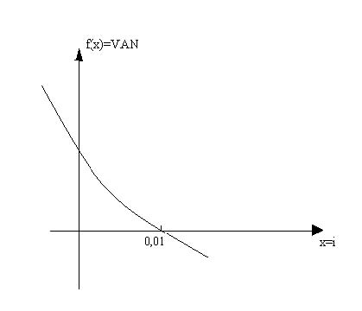
i = 1%
Fig. [5]
TIR = 1%
Cálculo Del Costo -Beneficio
Este criterio nos ayudara a identificar y a concluir si el análisis económico tiene sentido, me ayuda a ver si en mi proyecto no existirá perdida para el colegio, ahora bien nuestro análisis económico tendrá sentido si y solo si:
RBE > 1
Dividimos la inversión con el valor total de pago de las planillas de un año.
I₀RBE = ∑VA
4000
RBE ==1,09
3661,02
∴Como la relación costo beneficio salio > 1 esto quiere decir que vamos por buen camino
Cálculo del periodo de recuperación de la inversión
Mide el número de periodos que se necesitaran para que los beneficios netos no descontados amorticen la inversión.
Escojo el valor mayor que se dio en el mes de Septiembre $397,37; pues con nuestro proyecto ese valor lo reduciremos en un 25%, es decir $99,34 menos.
Por lo que el pago $397,37 − $99,34 = $298,03
Realizando aproximaciones:Se convierte en una anualidad el valor de $ 99,34.
Es decir:
n
(1+ i)−1
i

⎥

M = A
⎢
n
(1 + 0,015 )− 1
0,015


⎥
4000 = 99,34
⎢
^{4000 (0,015 )}=(1+ 0,015 )^{n} −1
99,34
4000 (0,015 )
 ⎥⎦
1
 ⎥⎦
)
Ln +1
99,34Ln (1,015)
⎡⎢⎣
n = 31,73 MesesEs decir, recuperaremos la inversión en 2 años y 8 meses.

n
(1,015 )
Ln
Ln
+
=
⎢
99,34
4000 (0,015
n =
Calculo del IVAN
El índice de valor actual neto nos permitirá seleccionar el proyecto bajo condiciones de racionamiento de capital.
VAN IVAN = Inversion
338,98
IVAN =
4000 IVAN = 0,08
Significa que de cada dólar invertido se aporta 8% de VAN.
PROPUESTA TECNICA
Si el colegio hubiese hecho un estudio de las cargas existente en el plantel hubiese tenido un ahorro energético del 3.3%, y por ende hubiese cancelado un valor inferior al que a cancelado en el año anterior. Como lo demostraremos a continuación:
La carga actual es de 19.09KW, con el análisis de carga realizado logramos reducir este consumo a 18.57KW, logrando un ahorro del 3.3% en la planilla de cada mes, pudiendo haber cancelado los siguientes valores:
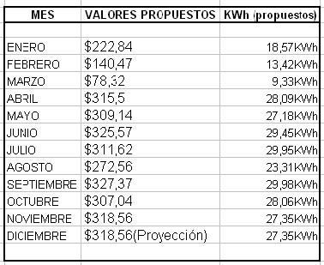
Tabla [5]
Ahora bien calcularemos nuevamente el VAN, el TIR etc.
N
∑
I
− E Tasa fijada 18% anual=1.5%mensual
VAN
=
1
222,84 140,47 78.32 315,5
234
(1 + 0,015 )⁺(1 + 0,015 ) ⁺(1 + 0,015 ) ⁺(1 + 0,015 )⁺
309,14 325,57 311,62 272,56
5678
(1 + 0,015 ) ⁺(1 + 0,015 ) ⁺(1 + 0,015 ) ⁺(1 + 0,015 )⁺
327,37 307,04 318,56 318,56
+++
11 12
⎡⎢⎢⎢⎢⎢⎢⎢⎢⎢⎢⎢⎢

⎥⎥⎥⎥⎥⎥⎥⎥⎥⎥⎥⎥
VAN =−
+
9 10
(1 )(1 )(1 )
(1 )
+ 0,015
+ 0,015
+
0,015
+
0,015
4000
⎦
⎣
VAN =−$2923,25 + $4000 = $1076.75
Dándonos así un VAN mucho mayor que el anterior ahora es de $1076.75 lo que nos significa que es un VAN positivo dándonos a entender que estamos en buen camino.
Luego una vez calculado el VAN procedemos a calcular el TIR, este valor nos ayudara a saber si el proyecto es o no interesante, para ver si el proyecto es el indicado nos tendrá que salir una tasa de descuento mayor o igual 1%.
Calculo del TIR
Primeramente igualaremos el la formula del VAN a cero es decir haremos que el van sea 0, el objetivo es el encontrar la tasa de interés exigido para este proyecto. Por lo tanto:
Aquella tasa que hace que el VAN= 0
222,84 140,47 78,32 315,5 309,14 325,57 311,62 272,56
0 = ++++ + + + +
2345 6 7 8
(1 + i)(1 + i)(1 + i)(1 + i)(1 + i)(1 + i)(1 + i)(1 + i) 327,37 307,04 318,56 318,56
9 10 11 12
(1 + i) ⁺(1 + i) ⁺(1 + i) ⁺(1 + i)⁻ ⁴⁰⁰⁰
Obtenemos un TIR=3%
Cálculo del Costo -Beneficio
Este criterio identificaremos si el análisis económico tiene sentido, esto los sabremos si y solo si:
RBE > 1
Dividimos la inversión con el valor total de pago de las planillas de un año.
I₀RBE = ∑VA
4000
RBE == 3.72
1076.75
∴Como la relación costo beneficio salio > 1 esto quiere decir que estamos por buen camino
Cálculo del periodo de recuperación de la inversión
• Mide el número de periodos que se necesitaran para que los beneficios netos no descontados amorticen la inversión.
Escojo el valor mayor que se dio en el mes de Septiembre $327,37; pues con nuestro proyecto ese valor lo reduciremos en un 3.3%, es decir $70,34 menos.
Por lo que el pago $327,37 − $70,34 = $257,03
Realizando aproximaciones:Se convierte en una anualidad el valor de $ 70,34.
Es decir:
n
(1+ i)−1
i

⎥

M = A
⎢
n
(1 + 0,015 )−1
0,015


⎥
4000 = 70,34
⎢
^{4000 (0,015 )}=(1 + 0,015 )^{n} −1
70,34
4000 (0,015 )
 ⎥⎦
1
 ⎥⎦
)
Ln + 1
70,34Ln (1,015)
⎡⎢⎣
n = 41,43Meses
Es decir, recuperaremos la inversión en 3 años y 5 meses.

n
(1,015 )
Ln
Ln
+
=
⎢
70,34
4000 (0,015
n =
Calculo del IVAN
El índice de valor actual neto nos permitirá seleccionar el proyecto bajo condiciones de racionamiento de capital.
VAN IVAN = Inversion
1076.75
IVAN =
4000 IVAN = 0,26
Significa que de cada dólar invertido se aporta 26% de VAN.
CONCLUSIONES
1) La propuesta indica que existirá un ahorro energético del 3.3% lo que implica que el Administrador del colegio, se ahorraría en dólares unos $73 dólares mensuales, lo que sería una ahorro anual de $876.
2) El proyecto poniéndolo en marcha, se vería una mejora en las instalaciones eléctricas, y en el pago de consumo eléctrico, por que decimos eso pues en los cálculos económicos realizados, calculamos el VAN y este nos dio 3 veces mayor al que tiene actualmente, lo que nos da una pauta que el proyecto es bueno, pero no solo eso nos basto también calculamos el TIR y este nos dio un valor aceptable, ahora bien lo que ayudo a corroborar que el proyecto es dable, fue el calcular y encontrar que el valor del costo beneficio nos daba mucho mayor a uno, por lo tanto, el proyecto es viable económicamente.
3) El administrador del colegio, realizando esta inversión, recuperara esta en un periodo de 3 años y 5 meses. Además, se estará aportando a la seguridad del establecimiento y por ende la de los estudiantes y trabajadores, con estas consideraciones el colegio mejorara la instalaciones eléctricas, y por ende también protegiendo muchos inmuebles que posee el colegio y sobre todo la vida de sus alumnos y de sus trabajadores.
RECOMENDACIONES
1) Cambio inmediato de los conductores que se encuentren en mal estado y sobredimensionados.
2) Cambio de los Disyuntores que estén mal dimensionados ya que en un posible cortocircuito aguas abajo, estos no realizaran su función de proteger los aparatos eléctricos.
3) Colocar nuevas cajas eléctricas debido a que las que se encuentran ahora, están en muy mal estado y deterioraras.
4) Cambio de luminarias y de sus respectivas fotoceldas, por motivo que se constato que 3 estaban dañadas.
5) Procurar conocer la carga asociada al transformador para no sobrecargarlo.
6) Limpiar los filtros y los condensadores con frecuencia.
7) No coloque la temperatura de trabajo del acondicionador de aire muy baja, ya que esto hace que trabaje mas tiempo, y por ende el consumirá mas energía.
8) Los conductores sobre cargados presentan temperaturas superiores a las normales. Esto produce pérdidas por calentamiento y el riesgo de producirse corto circuitos o incendio; por tal razón recomendamos: 8.1) Revisar la temperatura de operación de los conductores. El calentamiento puede ser causado, entre otras cosas por el calibre inadecuado de los conductores o por empalmes y conexiones mal efectuados. 8.2) La recomendación anterior se hace extensiva a los tableros de distribución, por tanto debe evitarse sobrecargar los circuitos derivados del mismo. 8.3) Las conexiones flojas o inadecuadas aumentan las pérdidas de energía. Efectúa un programa periódico de ajuste de conexiones y limpieza de contactos, borneras, barras, etc.
REFERENCIAS BIBLIOGRAFICAS
[1] Richard J Fowler -Electricidad Principios y Aplicaciones, Editorial Reverté S.A, Barcelona, 1994
[2] Richard J Fowler -Electricidad Principios y Aplicaciones, Editorial Reverté S.A, Barcelona, 1994
[3] Richard J Fowler -Electricidad Principios y Aplicaciones, Editorial Reverté S.A, Barcelona, 1994
[4] Raymond A Serway -Electricidad y Magnetismo McGraw-Hill/Interamericana Editores S.A , México, 2000
[5] Adolf Senner – Principios de Electrotecnia, Editorial Reverté S.A, Barcelona, 1994
[6] José Roldan Viloria – Electricidad y sus Aplicaciones, Editorial Copyright, Barcelona, 1991.
[7] José Roldan Viloria – Electricidad y sus Aplicaciones, Editorial Copyright, Barcelona, 1991.
[8] Willian H Hayt Jr. – Análisis de circuitos en Ingeniería, Editorial Mc Graw Hill, lectricidad y sus Aplicaciones, Segunda Edición. Wordcrafters Editorial Services, México, 1999.
[9] Adolf Senner – Principios de Electrotecnia, Editorial Reverté S.A, Barcelona, 1994
[10] Richard J Fowler -Electricidad Principios y Aplicaciones, Editorial Reverté S.A, Barcelona, 1994.
José Roldan Viloria – Electricidad y sus Aplicaciones, Editorial Copyright, Barcelona, 1991.
[11] Richard J Fowler -Electricidad Principios y Aplicaciones, Editorial Reverté S.A, Barcelona, 1994.
[12] Irvin L. Kosow Phd D. – Maquinas Eléctricas y Transformadores Segunda Edición. Wordcrafters Editorial Services, México, 1991.
[13] Mario Aguer. – El Ahorro Energético Estudios de Viabilidad Económica Primera Edición. Editorial Díaz de Santos, Argentina, 2004.
ANEXOS A Patio 1.-Interiores del colegio
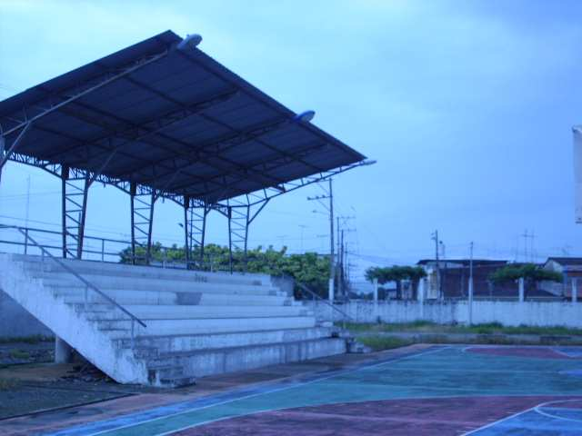
Fig. [6]
Patio 2.-Exteriores del colegio
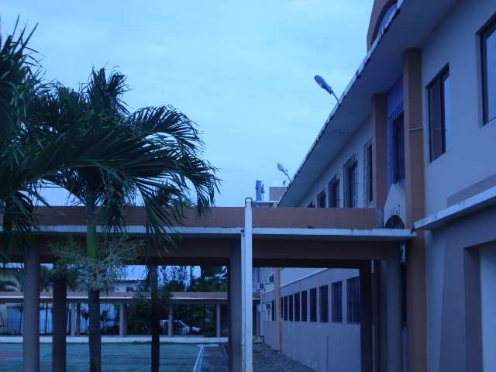
Fig. [7]
Tomas de otro ángulo del patio del colegio.
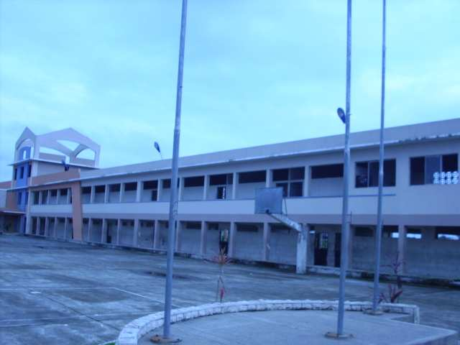
Fig. [8]
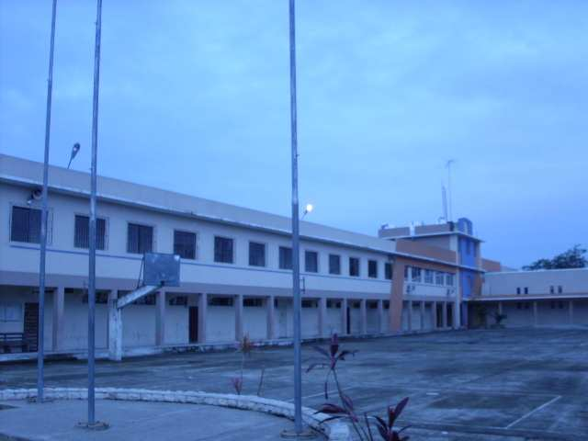
Fig. [9]
Transformador del colegio
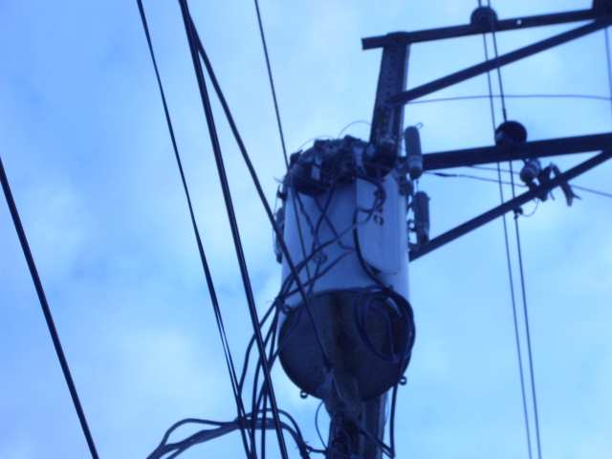
Fig. [10]
Exteriores del Laboratorio
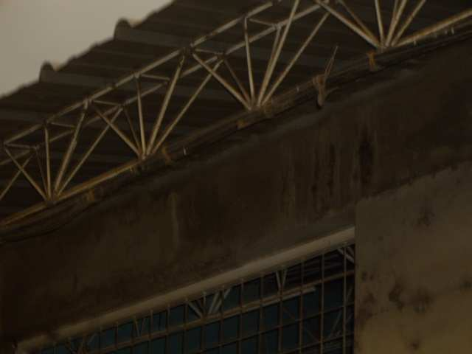
Fig. [11]
ANEXO B
Tabla 310.16
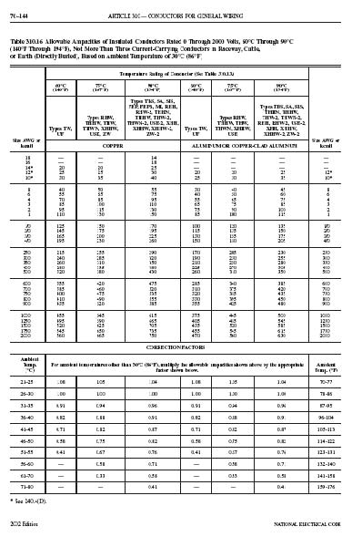
ANEXO C
Tabla 240.6
ANEXO D
DIAGRAMA UNIFILAR

